1 izdelava novega git rezpozitorija z imenom projekt  
Slika, ki vsebuje besede besedilo, posnetek zaslona, programska oprema, večpredstavnostna programska oprema

Vsebina, ustvarjena z umetno inteligenco, morda ni pravilna.

2 dodal sem mapo ignFolder in .gitignore datoteko za stvari, ki jih ne bom pushal na git.

Slika, ki vsebuje besede besedilo, posnetek zaslona, pisava, številka

Vsebina, ustvarjena z umetno inteligenco, morda ni pravilna.

3 izdelal sem index.html, script.js in style.css za spletno stran  
Slika, ki vsebuje besede besedilo, posnetek zaslona, programska oprema, zaslon

Vsebina, ustvarjena z umetno inteligenco, morda ni pravilna.

4 pripravil sem funkcionalnosti za gumbe ter php datoteke za povezavo z databazo

Slika, ki vsebuje besede besedilo, posnetek zaslona, pisava, številka

Vsebina, ustvarjena z umetno inteligenco, morda ni pravilna.

5 priprava novega VPCja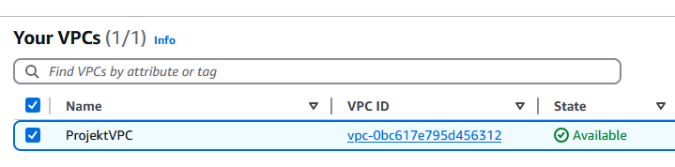

* Kreacija 2 subnetov
* Internet gateway
* Route table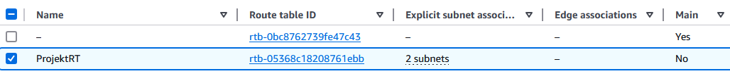
* Security groups

6 ec2 za spletno stran in databazo

7 Priprava okolji

* v ec2 za spletno stran sem namestil:  
  apache2, git, mariadb client, php  
  cloniral sem repozitory na ec2
* v ec2 za databazo sem namestik:  
  mariadb server, dodal novega uporabnika in keriral databazo projekt

8 popravki kode za pravilno delovanje.  
Slika, ki vsebuje besede besedilo, posnetek zaslona, pisava

Vsebina, ustvarjena z umetno inteligenco, morda ni pravilna.

9 priprava s3 bucketa in načina backupiranja:

* priprava accessa
* keracija funkcije uploadToS3

nastavil sem da se file na s3 updajta ob dodajanju stvari v databazo z add to database gumbom

10 shranjevanje podatkov na s3:  
izdela se datoteka .json z imenom tabele v katero se shranijo podatki tabele v json obliki  
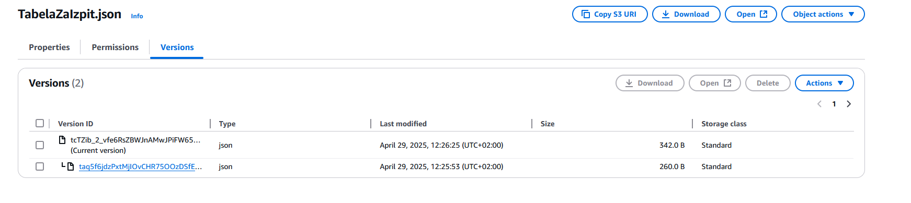

Prikaz shranjenih podatkov na s3

Slika, ki vsebuje besede besedilo, posnetek zaslona, programska oprema, večpredstavnostna programska oprema

Vsebina, ustvarjena z umetno inteligenco, morda ni pravilna.